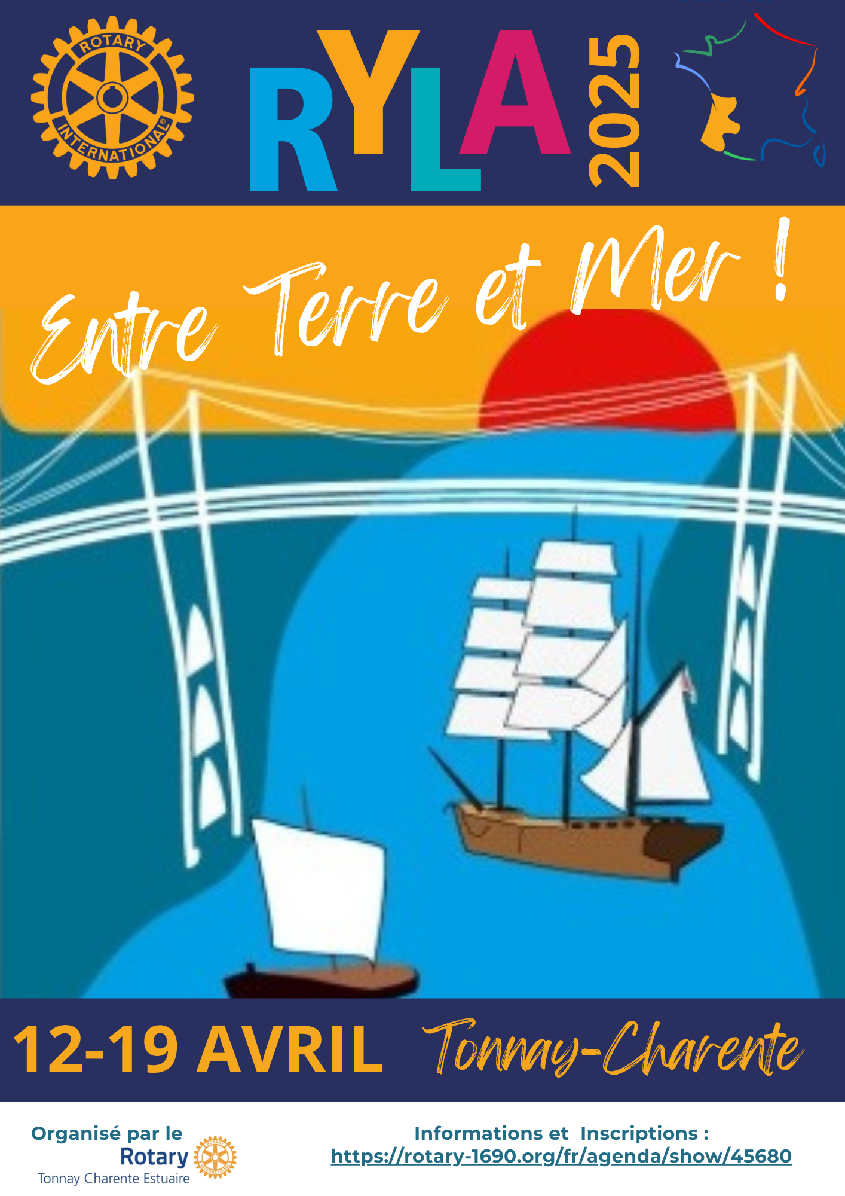

DOSSIER DE CANDIDATURE RYLA 2025
organisé avec la collaboration du Rotary Club de Tonnay Charente Estuaire
du 12 au 19 Avril 2025 à Tonnay Charente (17)

Dossier à compléter numériquement, à l’exception de la signature
et à retourner scanné par mail le 15 janvier 2025 au plus tard

Candidat(e) | Date de naissance Nationalité  JJ/MM/AA : |  |  |  | Photo obligatoire  (Mini 9oo pixels hauteur pour 520 largeur)
Nom |  | Prénom
Adresse postale

@
portable |  |  | Situation familiale
En cas d’urgence : Nom Prénom de la personne à contacter :  lien avec le candidat et adresse |  |  |  | fixe (contact urgence)  portable (contact urgence)

Ce séminaire faisant un tout, je m’engage, dans le cas où je serais retenu(e) à suivre intégralement le programme du RYLA.

Date et signature candidat(e)

Diplômes obtenus
Date | Diplôme | Lieu | Nom école / Université

Sports pratiqués
Sport | Depuis quand | Loisir/Compétition | Fonctions éventuelles

Musique / Loisirs / Passions
Activité | Depuis quand | commentaire | Fonctions éventuelles

Activités associatives
Association | Depuis quand | actions | Fonctions éventuelles

Activité actuelle :

- Étudiant | École / Université : (nom & adresse) | Spécialité / Niveau :
- Vie active | Employeur : (nom & adresse) | Profession exercée :
- Recherche d’emploi | Région / Pays | Poste recherché :
(Joindre un CV)

QUESTIONNAIRE

- Comment avez-vous connu le RYLA ? Avez-vous rencontré d’anciens participants ?

- Que savez-vous du Rotary International ?

- Que savez-vous du R.Y.L.A. ?

- Quelles sont vos attentes en présentant votre candidature ?

- Décrivez votre personnalité en quelques lignes

- Vous sentez-vous à l’aise pour communiquer avec les autres ?

- Quel est votre projet professionnel ?

- Connaissez-vous la région où se tiendra le R.Y.L.A. en avril 2025 ?

- Des membres de votre famille sont-ils Rotariens ou Rotaractiens ? Si oui,
merci d’indiquer leur identité le nom de leur club

Régime alimentaire ou intolérance (cocher la case vous concernant)

aucun |  | végétarien |  | vegan

Intolérance ou autres
(à préciser)

CANDIDAT(E) PARRAINE(E) PAR LE ROTARY CLUB

NOM DU CLUB PARRAIN :

Nom du candidat parrainé :
Nom du Président du club :

@ | portable
Nom du Responsable RYLA dans le Club ou du Responsable Programme Jeunesse :

@ | portable

Ce(tte) candidat(e) a été reçu(e) par le club qui a pu juger de sa motivation et lui a présenté
le Rotary.
NOM DU CLUB PARRAIN :

Nom du candidat parrainé :
Nom du Président du club :

@ | portable
Nom du Responsable RYLA dans le Club ou du Responsable Programme Jeunesse :

@ | portable

Le club encouragera ses membres à venir à la soirée des talents le vendredi 18 avril 2025 pour soutenir son(sa) candidat(e) et apprécier ses progrès en communication.

Le club s'engage à recevoir le(a) rylacien(ne) lors d'une réunion du club avant la fin de l’année rotarienne pour lui permettre de faire un compte rendu de l'aventure qui lui a été offerte.

Fait à , le

Signature du Club

Documents à joindre impérativement

- CV du candidat
- courrier du club parrain résumant l’entretien avec le candidat (cf. mode d’emploi)
Une fois complété et signé, ce dossier est à envoyer par voie numérique (format PDF) avec ses pièces jointes
énumérées ci-dessus, IMPÉRATIVEMENT aux deux adresses suivantes :
jany.guyenne@icloud.com
christineschieber@gmail.com

Le coût du parrainage, soit 460€, sera à régler par virement bancaire sur le compte du RC Tonnay Charente, une fois achevée la sélection de tous les candidats par l’équipe du district. Vous recevrez alors une facture et le RIB du compte concerné.
Date limite d’envoi du dossier complet : 15 janvier 2025



Le 27 septembre 2024

Lettre à l’attention des futur(e)s candidat(e)s du
RYLA (Rotary Youth Leadership Awards)
du 12 au 19 avril 2025 à Tonnay Charente (16), sur le thème :



LE RYLA, C’EST QUOI ?
Une surprenante aventure humaine collective d’une semaine, à la découverte de soi, des autres et d’une région économique, dans une ambiance dynamique, bienveillante et conviviale. Ses organisateurs sont des membres de clubs Rotary de la Grande Aquitaine.

LE RYLA POUR QUI ?
Vous avez entre 20 et 30 ans, vous êtes jeunes étudiants, peut-être en alternance, jeunes professionnels en activité ou en recherche d’emploi, artisans, salariés ou compagnons, votre profil nous intéresse pour participer à ce projet.

LE RYLA POURQUOI ?
Pour découvrir ensemble une région et ses attraits et acteurs économiques (visites d’entreprises, rencontres et table ronde avec des leaders).

Pour développer, au contact des autres, votre communication, vos compétences et votre potentiel en prise de parole en public, en conduite de projet (ateliers, mises en situation, développement d’un projet collectif).
Vous augmenterez votre confiance en vous pour devenir force de propositions et accroître ainsi votre autonomie, votre leadership et votre foi en l’avenir. (Voir ci-dessous les témoignages d'anciens rylaciens).

LE RYLA 2025, COMMENT ?
Un club rotarien vous sélectionne et vous parraine pour participer au RYLA.
Vous rencontrerez un ou plusieurs de ses membres et remplirez minutieusement un dossier de candidature.
Nous vous contacterons ensuite par visioconférence pour faire connaissance et répondre à toutes vos questions.
Seuls les frais de transport AR au lieu du RYLA sont à votre charge.

Au retour du RYLA, vous serez invité à venir présenter aux membres du club un compte-rendu de cette semaine et de ce qu’elle vous a apporté.

Pour en savoir plus sur le Rotary, le RYLA et ses versions internationales, visitez le site www.rotary.org

A très bientôt - L’équipe du RYLA 2025 - District 1690





CE SONT CEUX QUI ONT PARTICIPÉ AU RYLA
QUI EN PARLENT LE MIEUX

Le RYLA… Au début, quand on m'a parlé du RYLA, j'ai tout de suite pensé que ce n'était pas pour moi. Quelle erreur !

J'ai osé saisir cette opportunité et je peux dire maintenant que c'est l'un des meilleurs choix de ma vie. C'est un évènement qui marquera à jamais ma vie ! Merci à tous les organisateurs et mes amis rylaciens.

(Victor)

Je suis extrêmement reconnaissante de faire partie d'une telle aventure.

Je ne m'attendais pas du tout à ça, un tel voyage à travers l'humain, l'autre et soi-même. Ce mélange entre la création de liens que nous avons entre nous, de ce partage de connaissance sur la communication, la prise de parole, cette approche de l'entrepreneuriat, l'accompagnement des organisateurs.

J'en ressors grandie avec moins d'appréhension face à la prise de risque et plus penser en dehors du cadre, être moi-même.

Un immense merci pour cette semaine, je n'ai pas envie de partir et quitter ce groupe…mais je dois rentrer, pleine de souvenirs en tête que je n'oublierai jamais.

(Marine)

Cliquer sur ce lien pour avoir d’autres témoignages
(Vidéos et livre d’or)
https://rotary-1690.org/fr/agenda/show/45680

